2018-2019 EĞİTİM ÖĞRETİM YILI ÇORUM TOPRAK SANAYİ İHO
ARAPÇA DERSİ 6.SINIF 1.DÖNEM 1.YAZILI SINAV SORULARI

1. | "Ben okulumu çok seviyorum" demek isteyen Nuray'a hangi cümleyi önerirsiniz?
 | A) | أنت أحب مدرستي كثيرًا
 | B) | أنا أحب صَفِّي كثيرًا
 | C) | أنا أحب مدرستي كثيرًا
 | D) | أنا أحب دراجتي كثيرًا

2. | Hangi oyunu oynamak için herhangi bir araca gerek yoktur?
 | A) لعبة قفز الحبل | B) لعبة الاختفاء
 | C) كُرة القَدم | D) كُرة السَّلّة

3. | من الأذن إلى الأذنOyununun Türkçe karşılığı nedir?
 | A) Saklambaç | B) Kulaktan kulağa
 | C) Halat çekme | D) İp atlama

4. | Seçeneklerin hangisinde iple oynanan oyunlar birlikte verilmiştir?
 | A) | من الأذن إلى الأذن - لعبة قفز الحبل
 | B) | لعبة جر الحبل - لعبة القطة العمياء
 | C) | لعبة قفز الحبل - لعبة جر الحبل
 | D) | لعبة الدعابل - لعبة الاختفاء

5. | Topla oynanan oyunlar hangi seçenekte birlikte verilmiştir?
 | A) | لعبة جر الحبل - كُرة القَدم
 | B) | كُرة السَّلّة - لعبة جر الحبل
 | C) | كُرة القَدم - كُرة السَّلّة
 | D) | لعبة جر الحبل - لعبة قفز الحبل

6. | "Ben 6. Sınıfta öğrenciyim" demek isteyen Emirhan'a hangi cümleyi tavsiye edersiniz?
 | A) | أنا طالب في الصف الخامس
 | B) | أنا طالب في الصف السادس
 | C) | أنا طالبة في الصف السادس
 | D) | أنت طالب في الصف السابع

7. ما هذه العبة؟
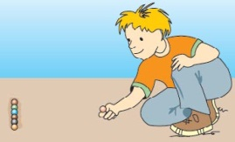
A) لعبة الاختفاء
B) لعبة القطة العمياء
C) لعبة الدعابل
D) لعبة جر الحبل

8. | Öğretmen bir öğrencisi için هذه تِلْميذة  ifadesini kullanmıştır. Bu öğrencinin ismi aşağıdaki isimlerden hangisi olamaz?
 | A) Melike B) Ayşe C) Ahmet D) Sude

9. | Ahmet, kızkardeşi için "O, okuluna gitti" demek istiyor. Ahmet'e hangi cümleyi önerirsiniz?
 | A) | ذَهَبَت إلى مَدْرَسَتها
 | B) | ذَهَبَ إلى مَدْرَسَته
 | C) | ذَهَبَت إلى بَيْتها
 | D) | ذَهَبَ إلى مَدْرَسَتها

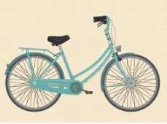
10. ما هذه؟
A) صَفّ B) دراجة
C) حَديقة D) مَدْرَسة

11. ماذا تُحِبّ مِن الألْعاب؟
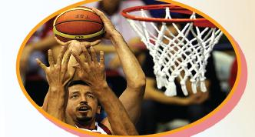
Sorusunun resme göre en uygun cevabı hangisidir?
A) يُحب كرة السلة
B) أحب كرة السلة
C) أحب لعبة الاختفاء
D) أحب كرة القَدم

12. | Aşağıda verilen fiillerin hangisinin Türkçe anlamı yanlış verilmiştir?
 | A) | طبختُ - Pişirdim
 | B) | تناولتُ - Yedim
 | C) | ذهبتُ - Gittim
 | D) | رجعتُ - Yıkadım

13. | أَيْن مَدْرَسَتك؟Şeklinde arkadaşına soru soran Hatice acaba arkadaşı hakkında neyi öğrenmeye çalışmaktadır?
 | A) | Okulunun ismini
 | B) | Evinin nerede olduğunu
 | C) | Doğum yerini
 | D) | Okulunun nerede olduğunu

14. | أنا ......... كرة السلة  Cümlesinde boş bırakılan yere aşağıdakilerden hangisinin gelmesi uygundur?
 | A) لعبتُ | B) تَلْعَب
 | C) تُحِبّ | D) لَعِب

15. | خَرَجَ مِن بَيْتهŞeklinde bir söz söyleyen Mert, bu sözü kimin için söylemiş olamaz?
 | A) Erkek kardeşi | B) Abisi
 | C) Babası | D) Kız kardeşi

16. | "Bende üç misket var demek isteyen Berat'a hangi cümleyi önerirsiniz?
 | A) | عِنْدَك ثَلاث دَعابل
 | B) | عِنْدي سَبْع دَعابل
 | C) | عِنْدي ثَلاث أحذية
 | D) | عِنْدي ثَلاث دَعابل

17. | أتُحِبّ الشّاي؟  نعم،..........  Diyalokta boş bırakılan yere aşağıdakilerden hangisi gelebilir?
 | A) | أحِبّ الشّاي
 | B) | لا أحِبّ الشّاي
 | C) | لا، لا أحِبّ الشّاي
 | D) | أحِبّ القَهْوة

18. | Aşağıdaki eşleştirmelerden hangisinde yanlışlık yapılmıştır?
 | A) | مَدْرَسة - Sınıf
 | B) | دَرّاجة - Bisiklet
 | C) | حَديقة - Bahçe
 | D) | تِلْميذ - Öğrenci

19. | Semih çok aç olduğunu Arapça olarak ifade etmek istiyor. O'na hangi cümleyi önerirsiniz?
 | A) هو جوعان جدًا | B) أنتِ جوعان جدًا
 | C) أنا نظفت البيت | D) أنا جوعان جدًا

20. | سيارته - Mustafa - O erkeğin arabası  سيارتها - Ceren - O bayanın arabası  سيارتي - Ela Nur - Benim arabam  Hangi öğrenci ya da öğrencilerin verdiği bilgi doğrudur?
 | A) | Hepsi
 | B) | Mustafa, Ela Nur
 | C) | Hiç biri
 | D) | Ceren, Ela Nur

CEVAP FORMU
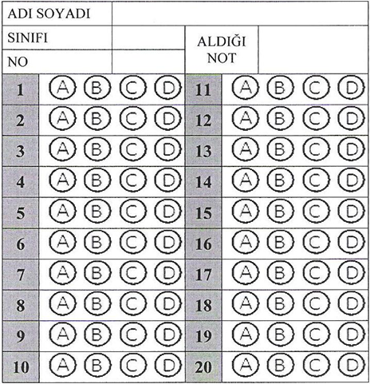
Süre 40 dakika, her bir doğru cevap 5 puandır.
Başarılar dilerim, Allah yardımcınız olsun…
Ramazan SU
Arapça Öğretmeni

